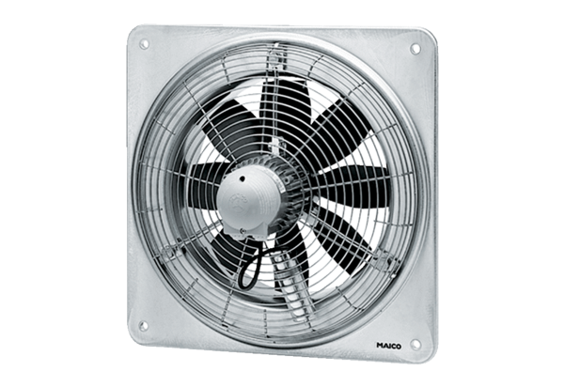Osiowy wentylator ścienny DZQ 60/84 BOpakowanie jednostkowe: 1 sztukaAsortyment: C
Numer artykułu: 0083.0164Producent: MAICO

